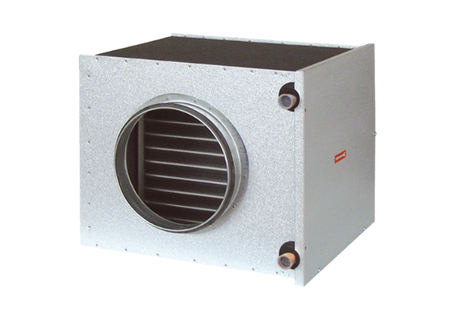Izmjenjivač topline rasolina-zrak EW-K 160Jedinica za pakiranje: 1 komAsortiman: K
Broj artikla: 0192.0404Proizvođač: MAICO

